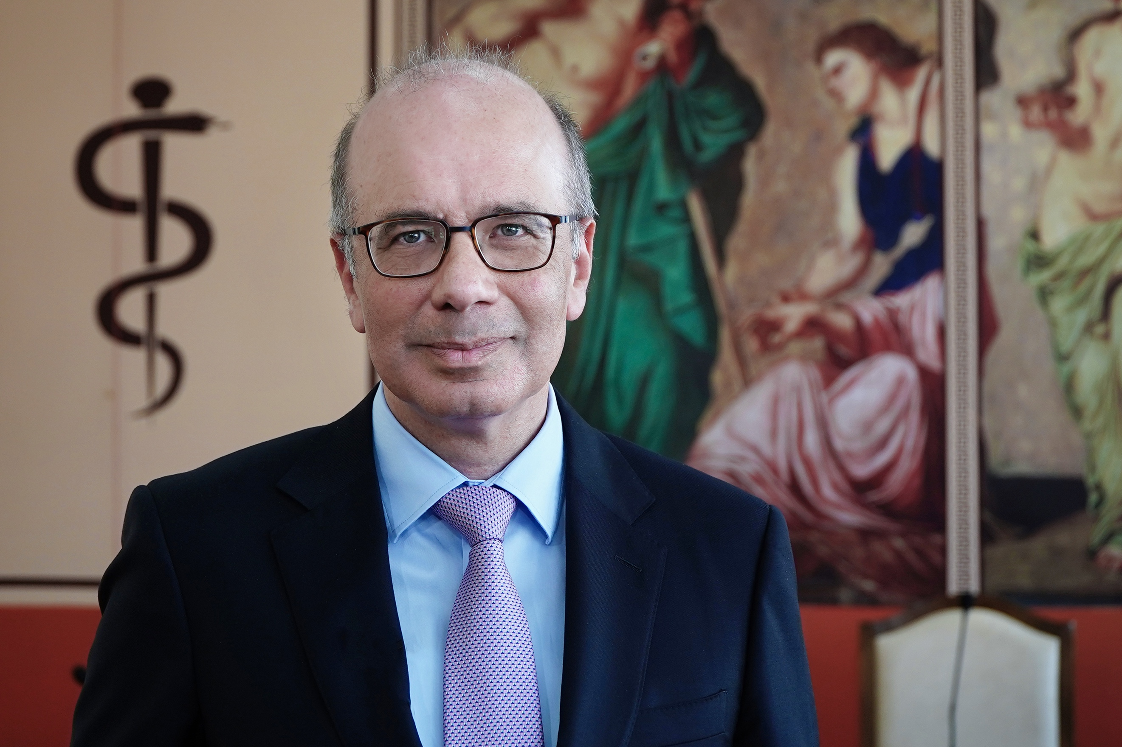

Ο Καθηγητής Νικόλαος Φ. Αρκαδόπουλος, έλαβε πτυχίο Ιατρικής και Διδακτορικό αμφότερα με Άριστα από την Ιατρική Σχολή του Πανεπιστημίου Αθηνών. Ειδικεύτηκε στη Γενική Χειρουργική στο Αρεταίειο Νοσοκομείο και μετεκπαιδεύτηκε στις ΗΠΑ στο Cedars Sinai Medical Center, UCLA School of Medicine. Μετά από μακρά σταδιοδρομία σε όλες τις ακαδημαϊκές βαθμίδες, το 2018 εκλέχθηκε ομόφωνα Καθηγητής Χειρουργικής του Πανεπιστημίου Αθηνών και Διευθυντής της Δ Πανεπιστημιακής Χειρουργικής Κλινικής στο «Αττικό» Νοσοκομείο.

Εξειδικεύεται στην ογκολογική χειρουργική όπου έχει καθιερώσει καινοτόμες χειρουργικές μεθόδους ενώ είναι γνωστός για το μεγάλο ερευνητικό του έργο το οποίο αποτυπώνεται σε 270 διεθνείς δημοσιεύσεις (Pubmed) με h-index 45 και άνω των 8000 citations (βάση Google scholar), 400 ανακοινώσεις σε συνέδρια, κεφάλαια σε βιβλία, κλπ. Για αυτό το έργο έχει τιμηθεί με 40 εθνικά και διεθνή βραβεία. Έχει δώσει περισσότερες από 350 διαλέξεις σε Ελληνικά και διεθνή fora.

Έχει ιδιαίτερη ενασχόληση με τη χειρουργική ογκολογία του μαστού όπου έχει διευθύνει ιατρεία μαστού στο Αρεταίειο και στο Αττικό Νοσοκομείο, έχει αντιμετωπίσει κατά την τελευταία 20ετία μεγάλη σειρά ασθενών με καρκίνο μαστού και είναι από τους πρωτοπόρους στην εκπαίδευση σε θέματα καρκίνου μαστού τόσο σε προπτυχιακό όσο και μεταπτυχιακό επίπεδο. Συγκεκριμένα εκτός από πλήθος διαλέξεων και κλινικών ασκήσεων σε προπτυχιακούς φοιτητές του Πανεπιστημίου Αθηνών, έχει διευθύνει σειρά εκπαιδευτικών σεμιναρίων για τον λεμφαδένα φρουρό, έχει συνδιοργανώσει συνέδρια και ημερίδες για τον καρκίνο του μαστού και είναι ιδρυτής και διευθυντής του πρώτου και μοναδικού Πανεπιστημιακού Προγράμματος Μεταπτυχιακών Σπουδών (Master’s) «Παθήσεις Μαστού». Είναι μέλος του Διοικητικού Συμβουλίου πολλών Ελληνικών και Διεθνών επιστημονικών εταιρειών, ενώ έχει καταλάβει σημαντικές διοικητικές θέσεις όπως:

- Διευθυντής Χειρουργικού Τομέα Ιατρικής Σχολής Πανεπιστημίου Αθηνών (2019-2020)
- Αντιπρόεδρος Ιατρικής Σχολής Πανεπιστημίου Αθηνών (2021-2023)
- Πρόεδρος των Πανεπιστημιακών Νοσοκομείων «Αιγινήτειο» και «Αρεταίειο» (2021-2023)
- Πρόεδρος της Ιατρικής Σχολής του Πανεπιστημίου Αθηνών, (2023-σήμερα)
- Πρόεδρος του Ελληνικού Τμήματος του Αμερικανικού Κολλεγίου Χειρουργών (2023-σήμερα)
- Αντιπρόεδρος Ιατρικής Εταιρείας Αθηνών (2023-σήμερα)
- Αντιπρόεδρος ΔΣ Ογκολογικού Νοσκομείου Παίδων «Ελπίδα» (2025-σήμερα)
- Πρόεδρος επιτροπής εξετάσεων χειρουργικής Υπ. Υγείας (2023-σήμερα)

